Всероссийский экологический субботник «Зеленая весна»
В МКОУ СОШ с. Раздзог, в период с 16 апреля по 21 мая был проведен третий Всероссийский экологический субботник «Зеленая весна». В рамках «Зеленой Весны» проводились мероприятия, направленные на патриотическое воспитание молодежи, в честь 71-й годовщины Победы в Великой Отечественной войне 1941–1945 годов. Учителя совместно с детьми (3-10 классы) организовали уборку и побелку деревьев пришкольной территории, территории сельского поселения, центральной улицы Ленина, улицы Энгельса и Братьев Гусовых. Была проведена акция по посадке цветов и деревьев. Привели в порядок памятники участникам ВОВ. На базе школы были организованы следующие мероприятия: выставка детских рисунков «Цветущая весна» и «Победа глазами детей». Оформлена стенгазета «Никто не забыт, ничто не забыто». Проведены классные часы на военную тематику. Информация размещена на сайте образовательного учреждения.
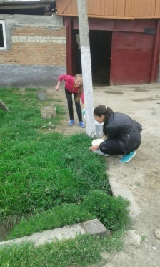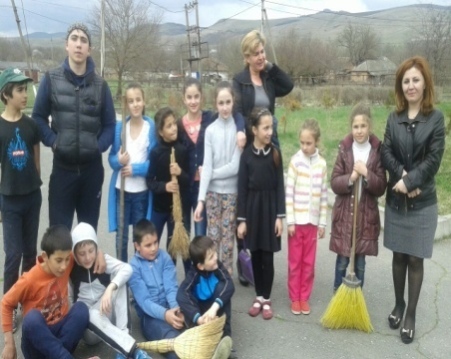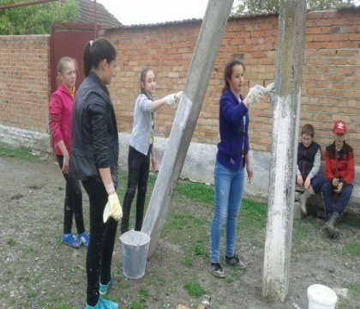
Директор Габоева Р.К.

